MG0002 |  | Качели-балансир 4-х местный
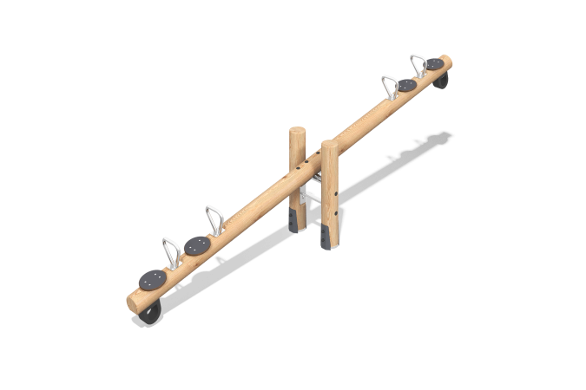

Размеры, мм: | 510x3750x845 | Вес, кг: | 13.9204
Характеристики материалов
Материалы: брус хвойных пород - сосна, нержавеющий металл, ламинированная фанера, резиновый отбойник, нержавеющий крепеж.
Комплектация: опорные стойки-2 шт., перекладина балансира - 1 шт., ручки - 4 шт., сиденье - 4 шт., демпфер - 2 шт., комплект крепежа – 1 шт.
Опорные стойки и перекладина выполнены из клееного оцилиндрованного бруса сосны диаметром 140 мм. Ручки балансира с крепежной платформой выполнены из нержавеющей стали. Сиденье выполнено из влагостойкой ламинированной фанеры толщиной 21 мм. Для предотвращения резких остановок применяется резиновый отбойник размером - 150х150х80мм. Размер сквозного отверстия составляет 90х90мм. Фиксируется к плоской поверхности при помощи болтового соединения и гаек М10.
В оборудование используется крепеж из нержавеющей стали. Выступающие части резьбовых соединений и открытые части труб закрыты пластиковыми заглушками.
Покрытие элементов:
- металл - порошковый цинкогрунт, порошковая краска;
- брус - грунтовка лессирующая, водно-дисперсионный лак.

